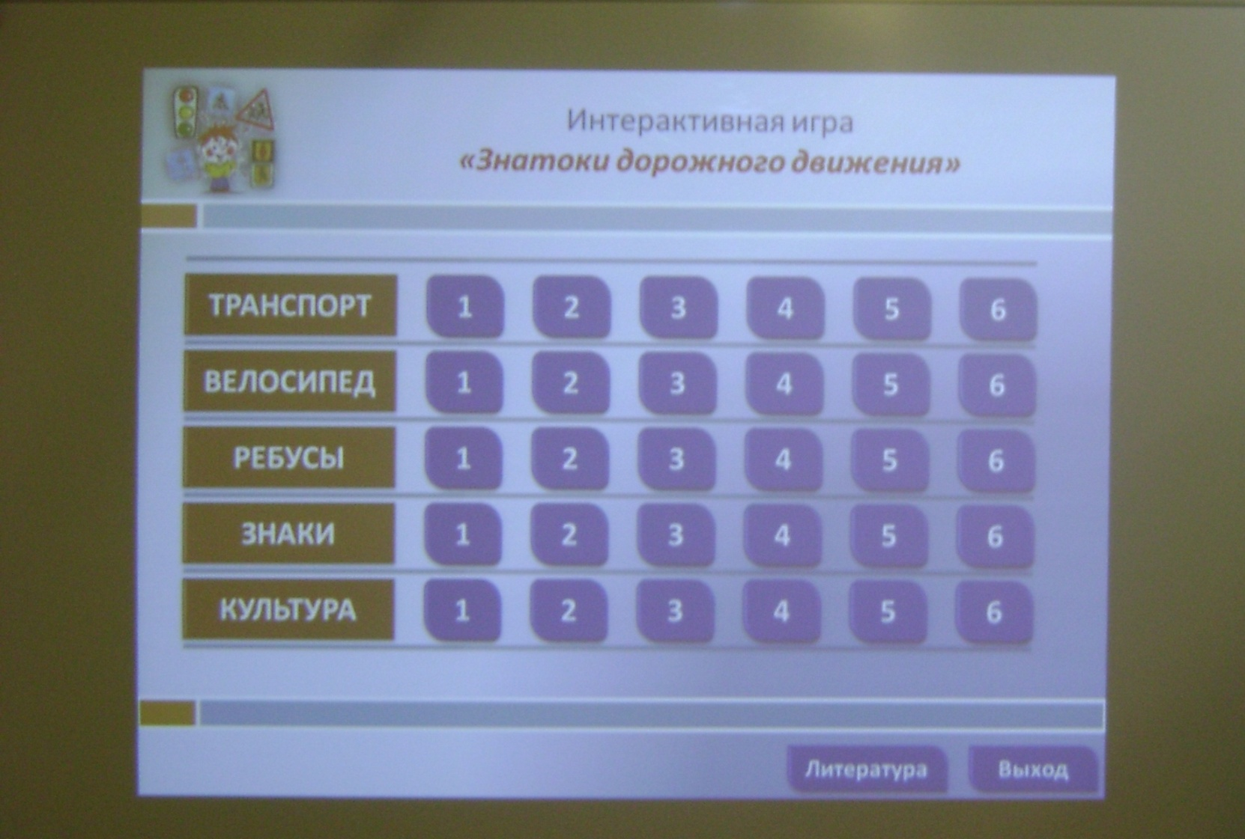

Интерактивная игра «Знатоки дорожного движения»

